Zaměření semináře
- Matematické modelování spolehlivosti
- Stochastické modely spolehlivosti
- Markovovské procesy a jejich charakteristiky
- Optimalizace spolehlivosti a udržovatelnosti
- Simulační metoda Monte Carlo
- Iterační metody ve výpočtech spolehlivosti
- Vstupní data pro spolehlivostní analýzy
- Aplikace v dopravě
- Aplikace ve stavebnictví
- Aplikace v elektrotechnice a informatice, popř. v jiných inženýrských disciplínách

Programový výbor

Doc. RNDr. Jaromír Antoch, CSc. | MFF UK Praha
Prof. RNDr. Radim Blaheta, CSc. | UGN AVČR
Doc. Ing. Radim Briš, CSc. | VŠB-TU Ostrava
Prof. RNDr. Zdeněk Dostál, CSc. | VŠB-TU Ostrava
RNDr. Štěpán Klapka, Ph.D. | AŽD Praha
Prof. RNDr. Ivo Marek, DrSc. | ČVUT Praha
Dr. RNDr. Petr Mayer | MFF UK Praha
Doc. Ing. Karol Rástočný, Ph.D. | ŽU Žilina
Prof. Ing. Bohumír Strnadel, DrSc. | VŠB-TU Ostrava

Organizační výbor

Mgr. Alexej Kolcun, CSc.
Ing. Jiří Starý, Ph.D.
Ing. Pavel Praks

Korespondence a sekretariát

Ústav geoniky AVČR
J. Vávrová
Studentská 1768, 708 00 Ostrava – Poruba
tel.:596979111, (596979221), fax: 596919452

e-mail: mms@ugn.cas.cz

Rámcový program semináře

Pondělí 9.2. 2004

10.00 – 12.00 Registrace účastníků na Ústavu geoniky AV ČR, ubytování
12.00 – 13.30 Oběd
13.30 – 18.00 Přednášky
19.00 Společenský večer

Úterý 10.2. 2004

7.30 – 8.30 Snídaně
9.00 – 12.00 Přednášky
12.30 – 13.30 Oběd
13.30 – 15.30 Jednání semináře

Přednášky

Na semináři bude k dispozici dataprojektor s počítačem, zpětný projektor a tabule pro prezentaci příspěvků. Abstrakt v rozsahu do 1 strany A4 zašlete předem.

Účastnický poplatek: 950,- Kč
zahrnuje náklady na technické zajištění semináře, materiály semináře, občerstvení, společenský večer.

Účastnický poplatek zašlete na účet

GE Capital Bank a.s. – kód banky 0600,
č.ú. 8406734, var. symbol MMS2004.

V poplatku není zahrnuto ubytování.
MATEMATICKÉ MODELOVÁNÍ SPOLEHLIVOSTI
S Aplikacemi v inženÝrství
Ostrava
9.2. – 10.2. 2004

Závazná přihláška pro účastníka semináře

Jméno a příjmení ...................................................
Bydliště (PSČ) ......................................................

Zaměstnavatel .......................................................
Adresa ...................................................................
Telefon .......................... Fax ................................
e-mail: ……………………………………………

Objednávka ubytování v hotelové části kolejí
VŠB-TUO (nehodící škrtněte)
z 9 na 10 ano ne
dále ……….. ano ne
pokoj jednolůžkový dvoulůžkový
orientační cena 400 Kč/noc 200 Kč/noc

Podpis účastníka ........................................

Potvrzení o úhradě vložného 950,- Kč
na účet GE Capital Bank a.s. – kód banky 0600,
č.ú. 8406734, var. symbol MMS2004.

Datum ........................................
Podpis: .……………………….

Název přednášky:

Důležitá data

Přihláška a název přednášky:
zašlete do 20.12. 2003 – stačí elektronicky

Vložné:
zašlete do 10. 1. 2004

Abstrakt přednášky max. 1 strana A4

zašlete do 10. 1. 2004 – elektronicky

Organizační pokyny
Termín konání: 9. – 10.2. 2004
Místo konání:
Ústav geoniky AVČR
Studentská 1768,
708 00 Ostrava – Poruba
Ubytování v hotelových pokojích kolejí VŠB-TU Ostrava ve dnech 9. – 10.2. 2004 bude zajištěno na základě závazné přihlášky. Poplatek za ubytování uhradí každý účastník přímo (orientační cena
400 Kč/noc v jednolůžkovém a 200 Kč/noc v dvoulůžkovém pokoji).

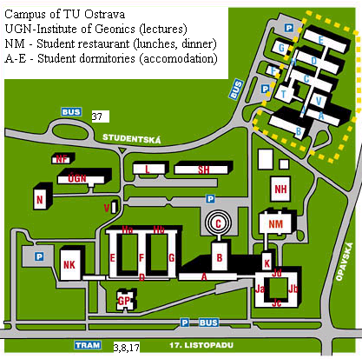

Doprava : Ústav geoniky AVČR leží v areálu VŠB – Technické univerzity, Ostrava)
Z vlakového nádraží Ostrava-Svinov autobusem číslo 37 na zastávku Studentská (směr Studentské koleje) nebo tramvají č. 7, 8, 17 směr Poruba zast. Areál VŠB
Viz mapa http://www.dpo.cz/indexpl.htm oblast č. 2.

Pozvánka

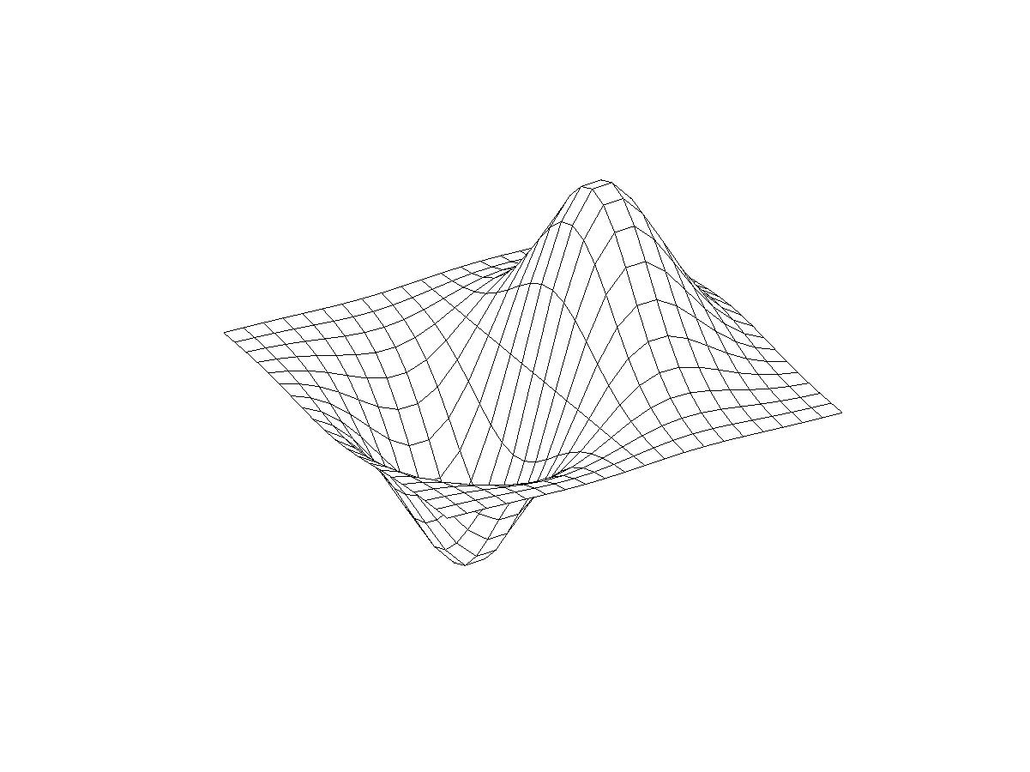

seminář

MATEMATICKÉ MODELOVÁNÍ SPOLEHLIVOSTI

S Aplikacemi v inženÝrství

(MMS 2004)

9. – 10. 2. 2004

Ostrava

Organizátoři:

Ústav geoniky AVČR, Ostrava
VŠB-Technická Univerzita, Ostrava
ČVUT Fakulta stavební, Praha
AŽD, Praha
MFF UK, Praha

